Nama: Elsadanika Maura Sitorus (211344013) Tanggal: 03 Maret 2023

PRAKTIKUM
PENGOLAHAN SINYAL KOMUNIKASI DIGITAL PROGRAM STUDI D4 TEKNIK TELEKOMUNIKASI SEMESTER 4
MODUL 6: CONTOH PENGOLAHAN SINYAL DENGAN OPERASI KONVOLUSI (2)

Pendahuluan.
Pada modul sebelumnya kita telah mencoba menggunakan operasi Konvolusi untuk memfilter sinyal baik menggunakan penapis frekuensi rendah maupun penapis frekuensi tinggi. Contoh lain penggunaan konvolusi juga diterapkan dalam bidang medika, yaitu dalam memproses rekaman sinyal jantung (EKG-Elektro KardioGrap). Pada modul ini kita akan menganalisa jenis filter yang tepat untuk diterapkan dalam analisis sinyal komplek QRS pada sinyal EKG, seperti yang terlihat pada Gambar 1 dibawah ini.
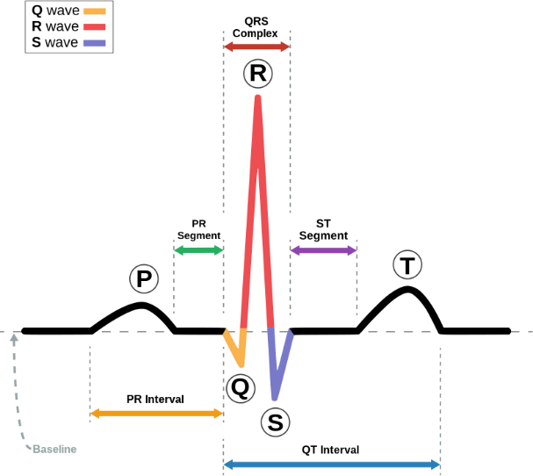
Gambar 1.

Langkah-langkah percobaan:
- Generate sinyal EKG dibawah ini, plot nilai ekg dengan rentang (1:200).

>> | ekg=[29 31 35 35 33 28 22 19 20 21 22 23 24 24 24 23 23 24 24 28 |  |  |  |  |  |  |  |  |  |  |  |  |  |  |  | 33 | 33
30 | 23 22 47 58 5 25 29 31 31 33 35 36 33 28 23 19 20 21 22 22 22 22 |  |  |  |  |  |  |  |  |  |  |  |  |  |  |  | 22 | 22
23 | 23 | 25 | 31 | 34 | 32 | 28 | 19 | 25 | 52 | 39 | 18 | 28 | 31 | 32 | 33 | 34 35 34 30 26 19 | 17 | 19
22 | 24 | 24 | 24 | 23 | 23 | 22 | 23 | 23 | 29 | 34 | 33 | 29 | 19 | 22 | 43 | 44 12 24 29 31 31 | 34 | 36
36 | 33 | 30 | 20 | 15 | 17 | 19 | 21 | 22 | 22 | 22 | 22 | 21 | 25 | 32 | 33 | 31 23 19 33 46 -14 | 28 | 35
39 | 38 | 39 | 41 | 42 | 42 | 38 | 28 | 16 | 17 | 17 | 20 | 21 | 22 | 22 | 23 | 22 30 33 33 29 19 | 23 | 44
38 | 13 | 33 | 35 | 36 | 36 | 39 | 42 | 43 | 40 | 31 | 21 | 18 | 20 | 22 | 24 | 25 25 26 27 33 35 | 35 | 30
20 | 25 | 56 | 52 | 18 | 29 | 33 | 34 | 35 | 37 | 39 | 38 | 33 | 25 | 18 | 19 | 21 21 22 23 23 27 | 30 | 33
30 | 21 | 18 | 39 | 60 | 11 | 23 | 28 | 29 | 30 | 32 | 35 | 36 | 34 | 28 | 20 | 16 19 20 21 21 23 | 23 | 25
30 | 34 | 34 | 25 | 18 | 20 | 56 | 60 | 11 | 25 | 28 | 30 | 31 | 33 | 35 | 35 | 32 26 17 16 18 19 | 19 | 20
21 | 20 | 19 | 19 | 20 | 26 | 32 | 31 | 23 | 16 | 21 | 48 | 41 | 11 | 32 | 35 | 35 35 37 40 39 36 | 31 | 21
15 | 14 | 17 | 18 | 19 | 19 | 20 | 21 | 28 | 31 | 33 | 29 | 19 | 18 | 38 | 46 | -11 31 37 39 38 39 | 42 | 43
41 | 34 | 24 | 16 | 17 | 19 | 21 | 22 | 23 | 26 | 30 | 33 | 31 | 21 | 17 | 31 | 50 26 24 36 38 39 | 39 | 42
43 | 44 | 38 | 28 | 19 | 19 | 22 | 25 | 27 | 27 | 33 | 34 | 35 | 30 | 21 | 19 | 42 60 10 24 28 30 | 30 | 32
36 37 35 30 21 17 19 20 22 22 22 22 23 23 27 31 33 30 22];

- Gunakan operasi konvolusi yang tepat untuk mempermudah kita dalam mengamati sinyal kompleks QRS pada sinyal EKG diatas (lihat kembali modul praktikum konvolusi sebelumnya). Plot sinyal ekg dan hasil filter menggunakan subplot dalam satu frame yang sama. Gambarkan pada kertas kerja lalu jelaskan hasil pengamatan saudara.
>> subplot(2,1,1);
>> plot(...);
>> subplot(2,2,2);
>> plot(...);

Selamat mengerjakan
- o 0 o -
Hertog N, Nila NS, Yamin Politeknik Negeri Bandung, 2023

- Coding Program
clf;
clear all;
close all;
R = 1:200;
e =[29 31 35 35 33 28 22 19 20 21 22 23 24 24 24 23 23 24 24 28 33 33 30 23 22 47 58 5 25 29 31 31 33 35 36 33 28 23 19 20 21 22 22 22 22 22 22 23 23 25 31 34 32 28 19 25 52 39 18 28 31 32 33 34 35 34 30 26 19 17 19 22 24 24 24 23 23 22 23 23 29 34 33 29 19 22 43 44 12 24 29 31 31 34 36 36 33 30 20 15 17 19 21 22 22 22 22 21 25 32 33 31 23 19 33 46 -14 28 35 39 38 39 41 42 42 38 28 16 17 17 20 21 22 22 23 22 30 33 33 29 19 23 44 38 13 33 35 36 36 39 42 43 40 31 21 18 20 22 24 25 25 26 27 33 35 35 30 20 25 56 52 18 29 33 34 35 37 39 38 33 25 18 19 21 21 22 23 23 27 30 33 30 21 18 39 60 11 23 28 29 30 32 35 36 34 28 20 16 19 20 21 21 23 23 25 30 34 34 25 18 20 56 60 11 25 28 30 31 33 35 35 32 26 17 16 18 19 19 20 21 20 19 19 20 26 32 31 23 16 21 48 41 11 32 35 35 35 37 40 39 36 31 21 15 14 17 18 19 19 20 21 28 31 33 29 19 18 38 46 -11 31 37 39 38 39 42 43 41 34 24 16 17 19 21 22 23 26 30 33 31 21 17 31 50 26 24 36 38 39 39 42 43 44 38 28 19 19 22 25 27 27 33 34 35 30 21 19 42 60 10 24 28 30 30 32 36 37 35 30 21 17 19 20 22 22 22 22 23 23 27 31 33 30 22];
figure(1);
plot(e(R),"r");
hold on;
xlabel('Waktu n'); ylabel('Amplitudo');
title('Elsadanika Maura Sitorus - 211344013');
axis([1 200]);

Output Gambar
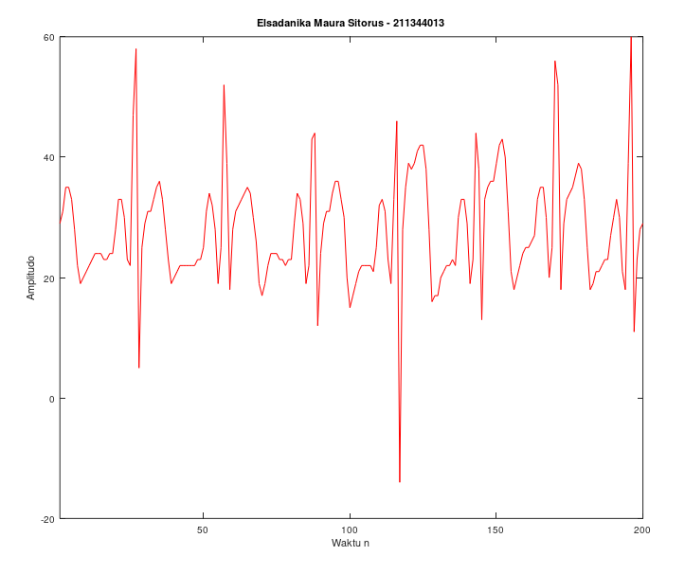

- Coding Program
clf;
clear all;
close all;
R = 1:200;
e =[29 31 35 35 33 28 22 19 20 21 22 23 24 24 24 23 23 24 24 28 33 33 30 23 22 47 58 5 25 29 31 31 33 35 36 33 28 23 19 20 21 22 22 22 22 22 22 23 23 25 31 34 32 28 19 25 52 39 18 28 31 32 33 34 35 34 30 26 19 17 19 22 24 24 24 23 23 22 23 23 29 34 33 29 19 22 43 44 12 24 29 31 31 34 36 36 33 30 20 15 17 19 21 22 22 22 22 21 25 32 33 31 23 19 33 46 -14 28 35 39 38 39 41 42 42 38 28 16 17 17 20 21 22 22 23 22 30 33 33 29 19 23 44 38 13 33 35 36 36 39 42 43 40 31 21 18 20 22 24 25 25 26 27 33 35 35 30 20 25 56 52 18 29 33 34 35 37 39 38 33 25 18 19 21 21 22 23 23 27 30 33 30 21 18 39 60 11 23 28 29 30 32 35 36 34 28 20 16 19 20 21 21 23 23 25 30 34 34 25 18 20 56 60 11 25 28 30 31 33 35 35 32 26 17 16 18 19 19 20 21 20 19 19 20 26 32 31 23 16 21 48 41 11 32 35 35 35 37 40 39 36 31 21 15 14 17 18 19 19 20 21 28 31 33 29 19 18 38 46 -11 31 37 39 38 39 42 43 41 34 24 16 17 19 21 22 23 26 30 33 31 21 17 31 50 26 24 36 38 39 39 42 43 44 38 28 19 19 22 25 27 27 33 34 35 30 21 19 42 60 10 24 28 30 30 32 36 37 35 30 21 17 19 20 22 22 22 22 23 23 27 31 33 30 22];

h = [0 0 0 0 0 4 -4 0 0 0 0 0];
c = conv(e,h);
subplot(2,1,1);
plot(e(R),"r");
xlabel('Waktu n'); ylabel('Amplitudo');
title('Elsadanika Maura Sitorus - EKG Generated');
subplot(2,1,2);
plot(c(R),"b");
xlabel('Waktu n'); ylabel('Amplitudo');
title('Elsadanika Maura Sitorus - EKG Filtered');
axis([1 200]);

Output
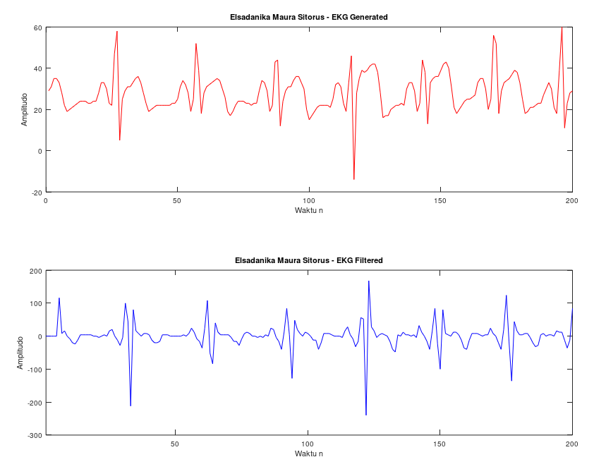
Hasil Pengamatan :
Sebelum ditambahkan filter, output sinyal menampilkan P dan T yang besar dan memiliki amplitude yang hamper sama dengan QRS sehingga gelombang QRS menjadi tidak terfokuskan. Setelah penambahan filter, QRS menjadi lebih nampak dengan jelas. Gelombang sinyal PR interval dan QR interval diperkecil, sehingga daripada output gelombang yang sebelumnya P dan T menjadi lebih teredam sehingga gelombang sinyal QRS menjadi lebih mudah diamati.
Untuk melakukan filtering process pada gelombang sinyal EKG ini, digunakan high pass filter. High pass filter akan memblokir frekuensi rendah dari suatu sinyal dan akan meloloskan frekuensi tinggi. Dengan begitu, noise yang terdapat dari suatu sinyal dapat direduksi, dalam hal ini P dan T dianggap noise.

